 | 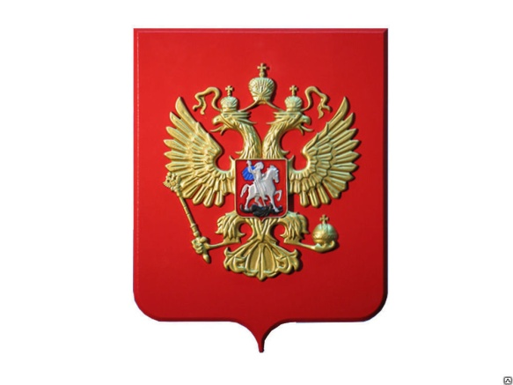 | 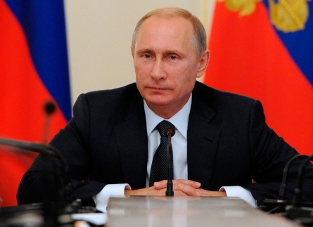
Флаг Российской Федерации | Герб Российской Федерации | Президент Российской Федерации –  Владимир Владимирович Путин
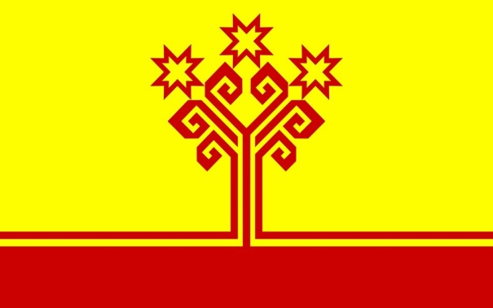 | 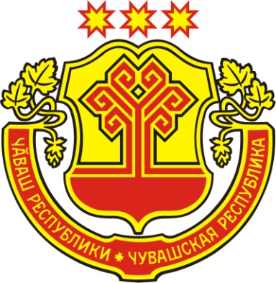 | 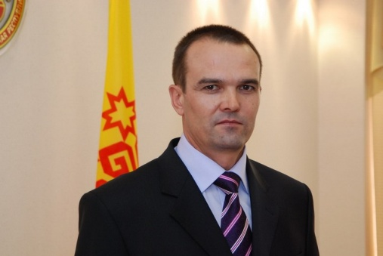
Флаг Чувашской Республики | Герб Чувашской Республики | Глава Чувашской Республики –  Игнатьев Михаил Васильевич
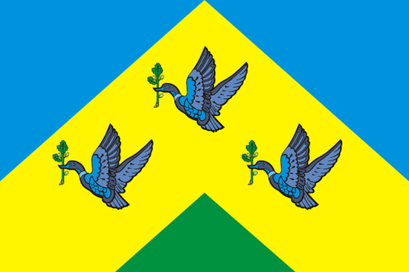 | 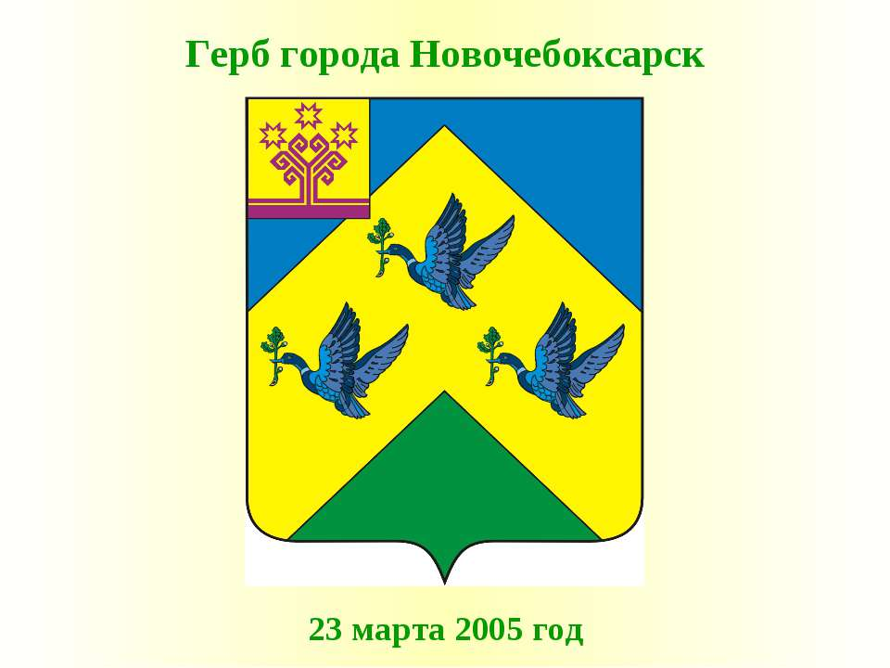 | 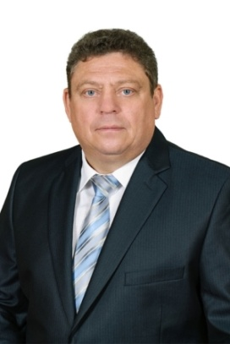
Флаг города Новочебоксарск | Герб города Новочебоксарск | Глава города Новочебоксарск –  Бирюков Олег Борисович

